Eu gosto de ler que
o meu bom Jesus 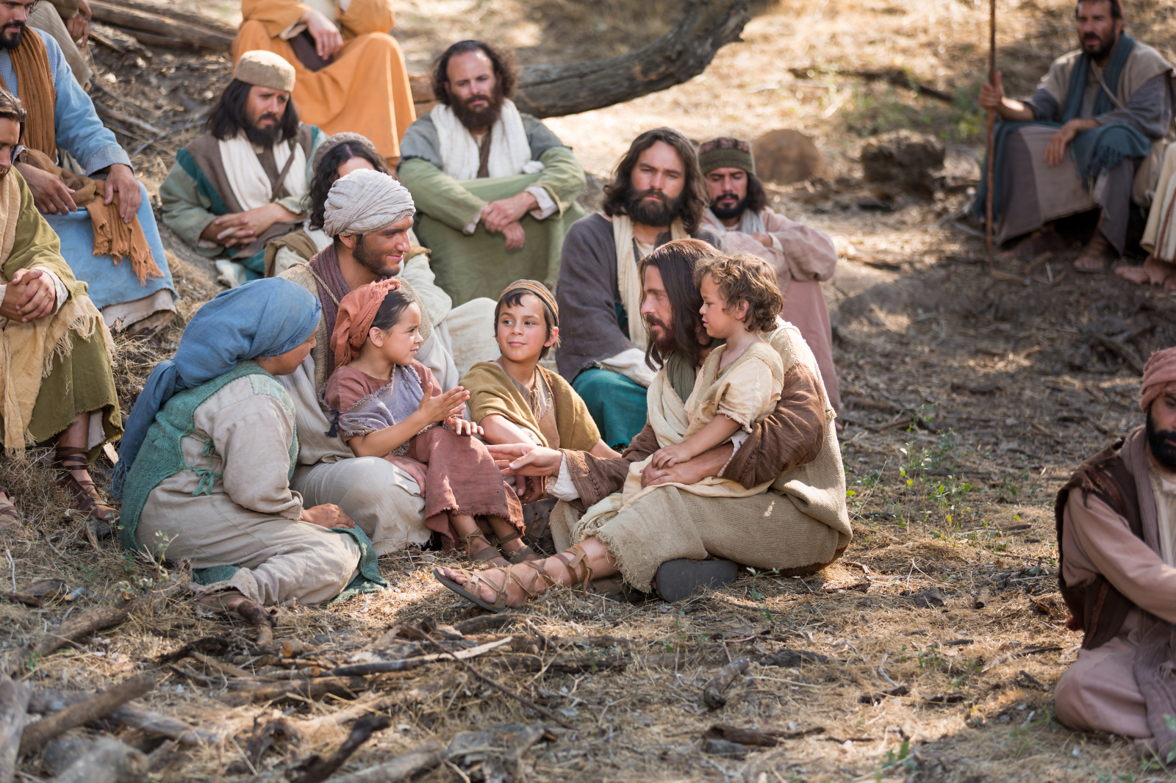
Quando veio na Terra habitar
Com ternura as crianças
nos braços tomou 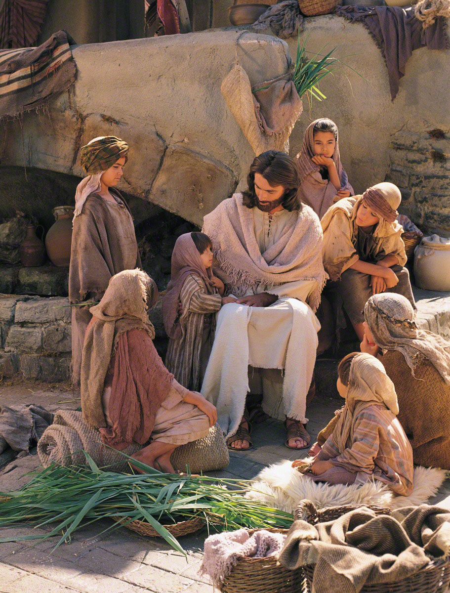
Eu quisera entre
elas estar
Quisera também
tê-lo ouvido falar 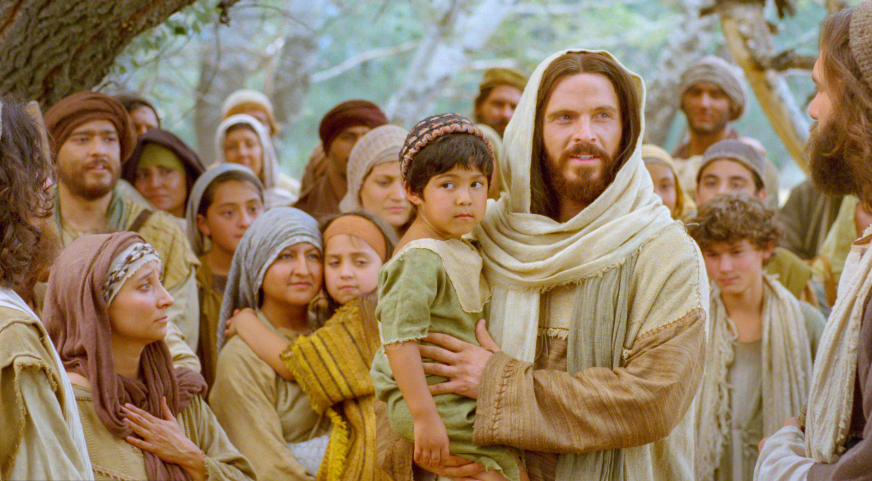 Com os braços em
volta de mim
Ter-lhe visto o olhar quando então declarou: 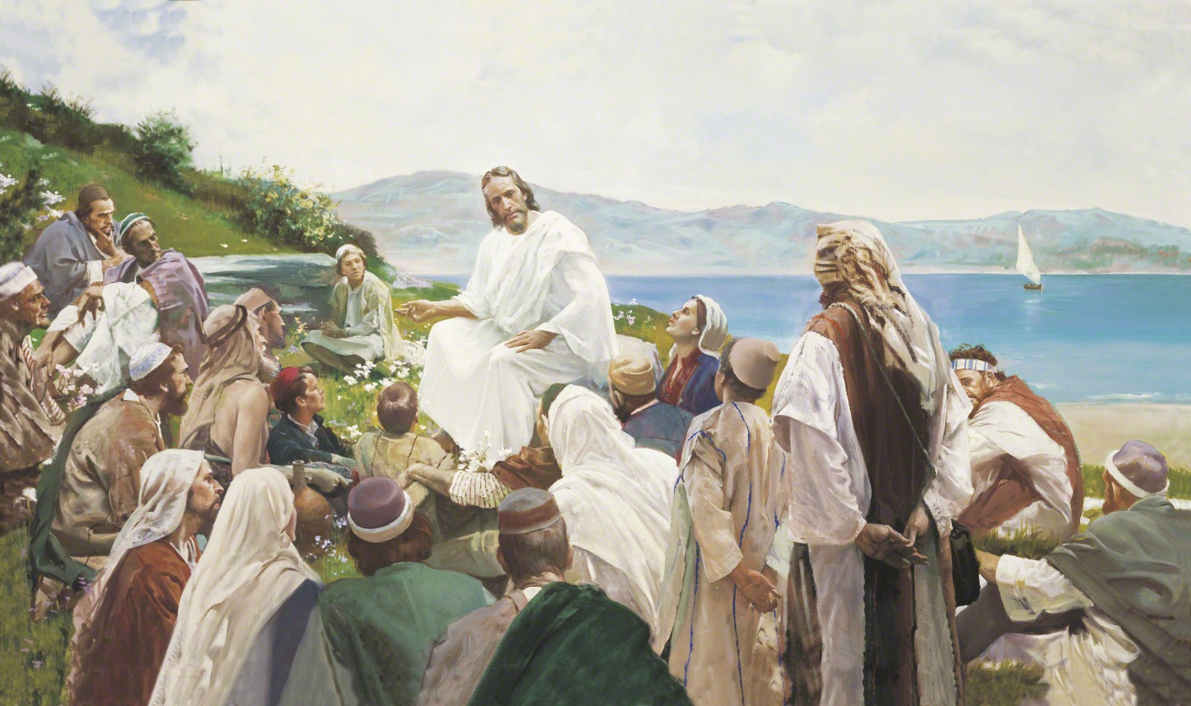
"Os pequenos deixai
vir a Mim"

